Laborator 3 RC

Pârvan Andrei Leonard

Calculatoare 4 4LF781

1. Care este adresa Ethernet pe 48b a computerului dvs?

a0:a4:c5:f3:fe:71



1. Care este adresa destinaţie pe 48b din cadrul Ethernet? Este aceasta adresa Ethernet pentru “tc.unitbv.ro”? (Indiciu: răspunsul este nu). Ce dispozitiv are această adresă ca adresă pentru Ethernet? Atenţie la această întrebare !!!

este adresa routerului



1. Scrieţi valoarea hexazecimală pentru câmpul de 2B “Frame-type”. Ce reprezintă în câmpul „flag” biţii a căror valoare este 0 (dar 1)?

0x0800

reprezinta fragmentarea mesajului, avand in vedere ca bitii sunt 0 nu exista setari facute pentru fragmentare.



1. Câţi octeţi de la începutul cadrului Ethernet apar până la simbolul “G” în ASCII, din “GET” în cadrul Ethernet?

54

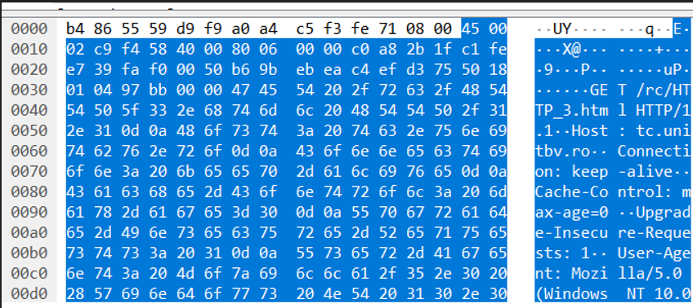

1. Care este valoarea hexazecimală a câmpului CRC în acest cadru Ethernet?

Nu exista CRC in protocolul Enthernet

1. Care este valoarea adresei sursă Ethernet? Este aceasta adresa computerului dvs, sau a lui “tc.unitbv.ro” (Indiciu: răspunsul este nu). Ce dispozitiv are aceasta drept adresa sa Ethernet?

adresa calculatorul personal



1. Care este valoarea adresei sursa Ethernet? Este această adresă Ethernet, adresa computerului dvs?

da este adresa computerului nostru

1. Scrieţi valoarea hexazecimală a câmpului de 2B “Frame type”’. În câmpul „flag”, ce înseamnă biţii a căror valoare este 0 (dar 1)?

reprezinta fragmentarea mesajului, avand in vedere ca bitii sunt 0 nu exista setari facute pentru fragmentare.



1. Câţi octeţi de la începutul cadrului Ethernet apar până la simbolul ASCII “O”, din “OK” (de exemplu în HTTP response code), în acest cadru Ethernet?

nu avem okey din cauza ca site-ul este 404 not found..

1. Care este valoarea hexazecimală a câmpului CRC în acest cadru Ethernet?

nu exista CRC in protocolul Enthernet

1. Scrieţi conţinutul cache-ului ARP. Ce reprezintă valoarea fiecărei coloane?

adresa internet, adresa fizica (adresa MAC), tipul

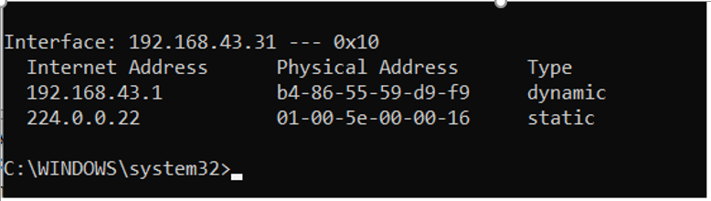

1. Care sunt valorile hexazecimale pentru adresele sursă şi destinaţie din cadrul Ethernet care conţine mesajul de cerere ARP?



1. Scrieţi valoarea hexazecimală pentru câmpul de 2B Ethernet Frame type. Ce reprezintă biţii a căror valoare este 1 ?

reprezinta setari de fragmentare

1. Descărcaţi specificaţiile ARP de la ftp://ftp.rfc-editor.org/innotes/std/std37.txt. Un alt studiu se afla şi la <http://www.erg.abdn.ac.uk/users/gorry/course/inet-pages/arp.html>

a) Cu câți octeţi începe câmpul ARP opcode de la începutul cadrului Ethernet?

b) Care este valoarea câmpului opcode din porţiunea ARP-payload a cadrului Ethernet, prin care se face cererea ARP?

c) Mesajul ARP conţine adresa IP a transmiţătorului?

d) Unde apare “întrebarea” – adresa Ethernet a computerului a cărui adresă IP corespunzătoare este interogată? - în cererea ARP?

a) 20

b) request(1)

c) da, contine adresa transmitatorului (192.168.43.1)

d) 

1. Acum găsiţi replica ARP care a fost trimisă ca răspuns cererii ARP.

a) Cu câți octeţi începe câmpul ARP opcode de la începutul cadrului Ethernet?

b) Care este valoarea câmpului opcode din porţiunea ARP-payload a cadrului Ethernet, prin care se face răspunsul ARP?

c) Unde, în mesajul ARP, apare “răspunsul” la cererea ARP precedentă – adresa IP a computerului care are adresa Ethernet a cărui adresă IP corespunzătoare este interogată?

a) 20

b) reply(2)

c) 

1. Care sunt valorile hexazecimale pentru adresele sursă şi destinaţie din cadrul Ethernet care conţine mesajul „ARP reply”?

